ПЕРИОДИЧЕСКОЕ ПЕЧАТНОЕ ИЗДАНИЕ
БАЛАХТОНСКОГО СЕЛЬСКОГО СОВЕТА ДЕПУТАТОВ и
АДМИНИСТРАЦИИ БАЛАХТОНСКОГО СЕЛЬСОВЕТА КОЗУЛЬСКОГО РАЙОНА
БАЛАХТОНСКИЕ

В Е С Т И
__________________________________________________________________________________ 06 МАРТА 2019 года № 3/164 СРЕДА __________________________________________________________________________________

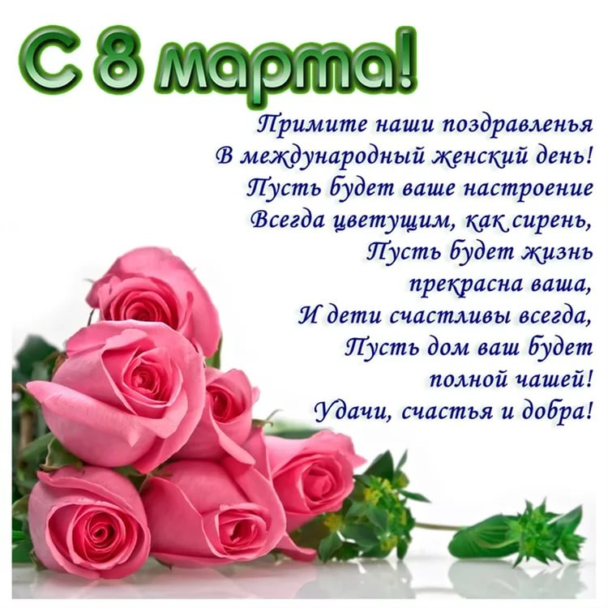
8 МАРТА – МЕЖДУНАРОДНЫЙ ЖЕНСКИЙ ДЕНЬ

ДОРОГИЕ ЖЕНЩИНЫ!

_____________________________________________________________
Страница 2 № 3/164 «Балахтонские вести» 06 марта 2019 года
__________________________________________________________________________________

МЧС ИНФОРМИРУЕТ

ПРОФИЛАКТИЧЕСКАЯ РАБОТА

В целях предупреждения пожаров и гибели при них сотрудники ОНД и ПР по Козульскому району увеличили количество подворовых обходов. В первую очередь сотрудники посещают наиболее уязвимые социальные группы – многодетные семьи и неполные семьи, в которых воспитываются несовершеннолетние дети.
Эти сезонные профилактические мероприятия стимулируют граждан привести свое жилище в порядок, отремонтировать печное отопление, газовое оборудование, электропроводку. Также осматриваются придомовые территории, даём необходимые рекомендации по приведению усадьбы, надворных построек в противопожарных расстояниях.
Каждому домовладельцу вручается памятка с указанием телефонов экстренной службы, пожарной части и правилами безопасного поведения при пожаре.

ПРИ ЭКСПЛУАТАЦИИ ЭЛЕКТРОПРИБОРОВ НЕОБХОДИМО:

– внимательно изучить инструкцию по эксплуатации электроприборами, в дальнейшем не нарушать требований, изложенных в ней. Важно помнить, что у каждого прибора есть свой срок эксплуатации, который в среднем составляет около 10 лет. Использование его свыше установленного срока может привести к печальным последствиям;
– систематически проводить проверку исправности электропроводки, розеток, щитков и штепсельных вилок обогревателя;
– следить за состоянием обогревательного прибора: вовремя производить ремонт и заменять детали, если они вышли из строя. Менять предохранители, или деформированные штекеры;
– использовать приборы, изготовленные только промышленным способом, ни при каких обстоятельствах не использовать поврежденные, самодельные или «кустарные» электрообогреватели;
– следует избегать перегрузки на электросеть в случае включения сразу нескольких мощных потребителей энергии;
– убедиться, что штекер вставлен в розетку плотно, иначе обогреватель может перегреться и стать причиной пожара;
– не оставлять включенным электрообогреватели на ночь, не использовать их для сушки вещей;
– не позволять детям играть с такими устройствами;
– устанавливать электрообогреватель на безопасном расстоянии от занавесок или мебели. Ставить прибор следует на пол. В случае с конвекторами – их можно крепить на специальных подставках на небольшом расстоянии от пола;
– не использовать обогреватель в помещении с лакокрасочными материалами, растворителями и другими воспламеняющимися жидкостями.

_____________________________________________________________
Страница 3 № 3/164 «Балахтонские вести» 06 марта 2019 года
__________________________________________________________________________________

_ нельзя устанавливать электрообогреватель в захламленных и замусоренных помещениях;
– регулярно очищать обогреватель от пыли – она тоже может воспламениться;
– не размещать сетевые провода обогревателя под ковры и другие покрытия;
– не ставить на провода тяжелые предметы (например, мебель), иначе обогреватель может перегреться и стать причиной пожара.

Соблюдение требований пожарной безопасности в каждой семье должно быть хорошей привычкой.
Рекомендуется оборудовать жилые дома автономными пожарными извещателями, чтобы в случае беды вовремя обнаружить пожар.
Не лишним является наличие в каждом доме огнетушителя и умения пользоваться им.

ОПОЖАРЕ НЕЗАМЕДЛИТЕЛЬНО СООБЩАТЬ
ПО ТЕЛЕФОНАМ: «01» ИЛИ «112».

ПОЗДРАВЛЯЕМ!
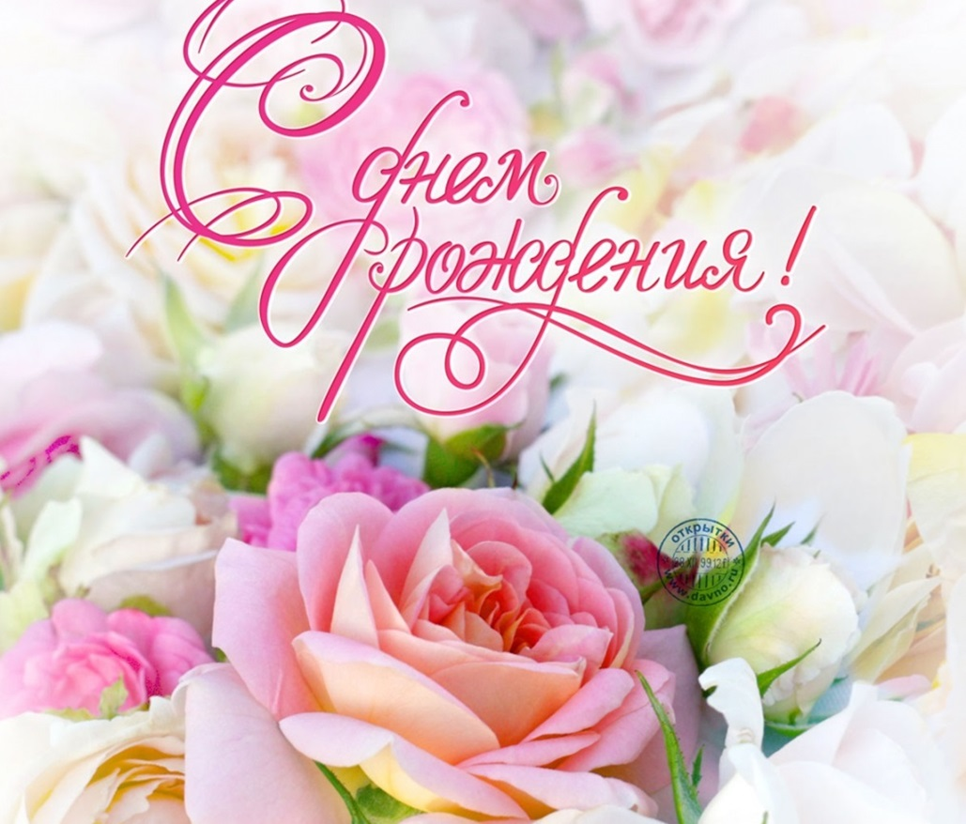
Администрация Балахтонского сельсовета
и сельский Совет депутатов сообщают, что

2 марта исполнилось 80 лет Михаилу Ильичу ГОРБАЧЁВУ

27 марта отметит юбилей Ирина Александровна ГЕЙНЦ

и поздравляют наших юбиляров!

Уважаемый Михаил Ильич!

Ваш опыт жизненный богатый не ослабел и не угас,
И мы сегодня с этой датой сердечно поздравляем вас.
Летят года, но не беда - о том не стоит волноваться,
Не зря Вахтанг поет слова: «Мои года — мое богатство!..»

Уважаемая Ирина Александровна!

Желаем вам простого счастья и тихой радости земной.
Пусть вас житейские ненастья всегда обходят стороной.
Как прежде, бережно храните в душе прекрасные черты.
Как прежде, щедро всем дарите огонь душевной теплоты!

_____________________________________________________________
Страница 4 № 3/164 «Балахтонские вести» 06 марта 2019 года
__________________________________________________________________________________

Уважаемые граждане!

В связи с участившимися случаями мошенничества на территории Козульского района, связанного с использованием банковских карт, отделение Министерства внутренних дел Российской Федерации по Козульскому району доводит до жителей Балахтонского сельсовета следующую информацию по профилактике мошенничества:

КАК ИЗБЕЖАТЬ ОБМАНА СО СТОРОНЫ МОШЕННИКОВ

Мошенники шлют «письма счастья» и ждут, когда Вы пополните своими деньгами их кошелёк!
НЕ ОТВЕЧАЙТЕ НА ТАКИЕ СМС!!!

«КАРТА ЗАБЛОКИРОВАНА» - и предоставлен номер телефона, по которому предлагается позвонить – ни в коем случае не звоните на указанный номер, обратитесь за разъяснениями в банк.

«ВЫ ВЫИГРАЛИ АВТОМОБИЛЬ!» - и предлагается узнать подробную информацию по телефону – ни в коем случае не звоните на указанный номер!

«НАПОМИНАЕМ О ПОГАШЕНИИ ЗАДОЛЖЕННОСТИ ПО КРЕДИТУ» и снова указан номер телефона, по которому нужно позвонить… ни в коем случае не звоните на указанный номер, обратитесь за разъяснениями в банк.

МАМА, У МЕНЯ ПРОБЛЕМЫ. ПОТОМ ВСЁ ОБЪЯСНЮ. Информация по телефону – ни в коем случае не звоните на указанный номер, позвоните своим родственникам.

Мошенники предлагают по акции УДВОИТЬ ПЕНСИЮ, ПОМОЧЬ ПОПАВШЕМУ В ДТП ВНУКУ, ВНЕ ОЧЕРЕДИ ПРОЙТИ МЕДИЦИНСКОЕ ОБСЛЕДОВАНИЕ - не передавайте и не перечисляйте деньги незнакомцам!!! ПРОВЕРЬТЕ поступившую информацию, перезвоните родственникам или 02.

В социальных сетях на сайтах АВИТО, ДРОМ доверчивым покупателям предлагают ВНЕСТИ ПРЕДОПЛАТУ ЗА ОПРЕДЕЛЁННЫЙ ТОВАР, однако в дальнейшем связь с лжеродавцом прекращается. У граждан, подавших объявления, мошенники под различными предлогами пытаются узнать код CVV (3 цифры на обратной

_____________________________________________________________
Страница 5 № 3/164 «Балахтонские вести» 06 марта 2019 года
__________________________________________________________________________________

стороне банковской карты), или подключить к карте услугу «мобильный банк». Ни в коем случае не делайте этого!

Мошенники предлагают ЧУДОДЕЙСТВЕННОЕ ИСЦЕЛЕНИЕ ОТ ПОРЧИ ИЛИ СГЛАЗА. Однако, главная их цель завладеть Вашими денежными средствами, ценными вещами и скрыться. Не верьте лжецелителям и гадалкам!

Вам поступила ИНФОРМАЦИЯ О ПОПОЛНЕНИИ СЧЁТА АБОНЕНТСКОГО НОМЕРА ВАШЕГО ТЕЛЕФОНА С НЕИЗВЕСТНОГО НОМЕРА, затем, Вам звонит неизвестный человек и говорит, что по ошибке перевёл Вам денежные средства, перепутав цифры, не торопитесь переводить денежные средства на его счёт, проверьте баланс своего телефона.

НИКОМУ, даже работнику банка не сообщайте ПИН-код, не храните ПИН-код вместе с картой, лучше запомните его!

Пришло СМС УВЕДОМЛЕНИЕ С НЕЗНАКОМОГО НОМЕРА со ссылкой для просмотра фотографий, ни в коем случае не переходите по ссылке, при переходе с Вашего номера телефона могут быть списаны денежные средства, средства могут быть списаны как с банковской карты (если у Вас подключен мобильный банк), так и с абонентского номера телефона.

Немедленно БЛОКИРУЙТЕ БАНКОВСКУЮ КАРТУ ПРИ ЕЁ УТЕРЕ! Нашедшему Вашу карту не нужно знать ПИН-код, чтобы снять с неё деньги, он может воспользоваться картой зная СVV((3 цифры на обратной стороне банковской карты и её номер, произведя по ней безналичный расчёт или совершив покупку через Интернет).

При возникающих сомнениях о мошенничестве в отношении Вас просьба звонить в дежурную часть ОМВД России по Козульскому району по телефонам;

8 999314 03 45; 8 (39 154) 2 12 65; 102

Информация направлена начальником ОМВД России по Козульскому району
И.Н. Бобурковым
_____________________________________________________________
Страница 6 № 3/164 «Балахтонские вести» 06 марта 2019 года
__________________________________________________________________________________

ШКОЛЬНЫЕ ЗАМЕТКИ

Закончился школьный этап конкурса чтецов "Живая классика". В этом году в нем приняли участие ребята 9 класса. Произведения, выбранные для прочтения, отличались многообразием. Это отрывки из текстов Г. Щербаковой.А. Алексина, В. Шукшина, В. Астафьева. Места распределились следующим образом: 1 место Репринцева Варвара, 2 место Рейтер Ольга, 3 место Форналь Юлия и Пучковская Анастасия. На муниципальном этапе школу представит Репринцева Варвара, пожелаем ей удачи.

«Урок цифры» это возможность получить знания от ведущих технологических компаний: Фирма «1С», Яндекс, Кодвардс и Mail.Ru Group, а также от Академии искусственного интеллекта благотворительного фонда Сбербанка «Вклад в будущее». Ребята нашей школы смогли узнать, как цифровой мир меняет профессии, почему программировать — это круто, и зачем даже в виртуальности нужна работа в команде!

ДЕНЬ ЗАЩИТНИКА ОТЕЧЕСТВА
В Балахтонской школе накануне 23 февраля проводился военно-патриотический квест, посвящённый Дню защитника Отечества.В мероприятии принимали участие ребята 5-8 классов. Были сформированы три разновозрастные команды: «Солдаты», «Девятая рота» и «Разведчики».
Юные защитники с удовольствием соревновались между собой в ловкости, смелости и смекалке: Разбирали и собирали автомат, участвовали в эстафете с противогазами, чистили на время картофель, проходили спортивную полосу препятствий, стреляли из пневматической винтовки, демонстрировали свои знания по истории и медицине. Праздник завершился игрой в волейбол. Все участники и присутствующие получили массу положительных эмоций. Победители, как и полагается, были награждены Почётными грамотами.
_____________________________________________________________
Страница 7 № 3/164 «Балахтонские вести» 06 марта 2019 года
__________________________________________________________________________________

НаСТРОЙся на будущее!
21 февраля в школе состоялся Всероссийский открытый урок «НаСТРОЙся на будущее».
На этом уроке ребята нашей школы вместе со школьниками всей страны узнали как создаются «умные города», какие технологии при этом используются и сколько специаистов задействовано в работе отрасли.

ЗДОРОВОЕ ПИТАНИЕ – АКТИВНОЕ ДОЛГОЛЕТИЕ

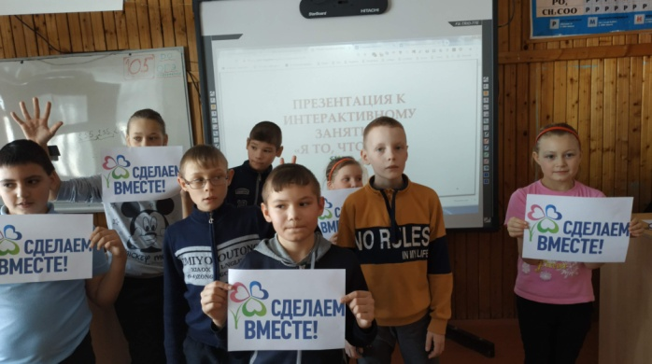
Балахтонская школа присоединилась ко Всероссийской акции «здоровое питание – активное долголетие». Лидер акции Варвара Репринцева провела свой первый урок на тему «Я то, что я ем» в 5-8 классах. Главной целью её занятия явилось формирование представления о правильном питании. А закончился урок в столовой небольшим флешмобом.

15 февраля – вывод советских войск
из Афганистана

В нашей школе прошли классные часы посвященные выводу советских войск из Афганистана. 15 мая 1988 года, в соответствии с заключёнными 14 апреля 1988 года Женевскими соглашениями о политическом урегулировании положения вокруг Демократической республики Афганистан Советский Союз обязался вывести свой контингент в девятимесячный срок, то есть до 15 февраля 1989 года, причём половина войск должна была быть выведена в течение первых 3-х месяцев, то есть до 15 августа 1988 года.
_____________________________________________________________
Страница 8 № 3/164 «Балахтонские вести» 06 марта 2019 года
__________________________________________________________________________________

НОВОСТИ КУЛЬТУРЫ

15 февраля в библиотеке совместно с работниками сельского Дома культуры прошёл час размышления «Афганистан, ты в памяти моей», приуроченный к тридцатилетию вывода войск из Афганистана. В память о тех, кто остался в живых и тех, кто навсегда остался в чужой стране. Вспомнили воинов-земляков, которые мужественно и героически сражались на афганской земле, выполняя свой интернациональный долг. Сделан обзор у выставки «По дорогам Афганистана», просмотрели сборник песен «Афганские звезды», в которых ощущается искренность и честность, патриотизм, верность присяге, готовность к подвигу. Прослушали в записи песни «Пишет солдат», «Мужская дружба». В заключении просмотрели и обсудили видеоролики «Афганистан: годы мужества и боли», «30-летие вывода войск из Афганистана». Воины- афганцы навсегда останутся в памяти народа и сердцах, оплакивающих их жен, матерей, детей.

22 февраля, в канун праздника Дня Защитника Отечества, в нашем Доме культуры прошел вечер-концерт под названием «России славные сыны». Программу открыла песня «Солдат молоденький» в исполнении вокальной группы «Зарянка». С умилением и восторгом встречали детский ансамбль «Улыбка» с песней «Будущий солдат». Юное поколение мальчишек поздравили песней «Пацаны», в исполнении Ани Гамбурцевой и Саши Сафоновой. Своей авторской песней с праздником мужчин поздравил уже полюбившийся всем исполнитель – Алексей Иванович Пидасов. Традиционно, гостей нашего концерта порадовала Наталья Прохорова игривой песней. Песни о солдатской службе и настоящих мужчинах разбавили солдатские байки и анекдоты в исполнении Игоря Гарматина. Его яркое выступление внесло веселую нотку в наш концерт. Хочется сказать спасибо студенткам Кате Кионовой и Тае Бактыбаеой, которые с удовольствием приняли участие в нашей праздничной программе.
Мы благодарим всех присутствующих зрителей за теплый прием.

Ждем Вас, односельчане и гости нашего села,
7 марта в 19.00 часов
на тематическом вечере-концерте,
посвященном Международному женскому дню.

Работники сельского Дома культуры
_____________________________________________________________
Страница 9 № 3/164 «Балахтонские вести» 06 марта 2019 года
__________________________________________________________________________________

СООБЩЕНИЕ
о регистрации изменений и дополнений в Устав

Балахтонский сельский Совет депутатов сообщает, что изменения и дополнения в Устав Балахтонского сельсовета Козульского района Красноярского края зарегистрированы Управлением Министерства юстиции Российской Федерации по Красноярскому краю от 18.02.2019 года.
Регистрационный номер RU 245213012019001.

Е.А. Гардт – Председатель сельского Совета депутатов

ОФИЦИАЛЬНО

БАЛАХТОНСКИЙ СЕЛЬСКИЙ СОВЕТ ДЕПУТАТОВ
КОЗУЛЬСКОГО РАЙОНА КРАСНОЯРСКОГО КРАЯ

РЕШЕНИЕ
28.01.2019 с. Балахтон № 30-150р

О внесении изменений в Устав Балахтонского сельсовета Козульского района Красноярского края

В целях приведения Устава Балахтонского сельсовета Козульского района Красноярского края в соответствие с требованиями Федерального закона от 06.10.2003 № 131-ФЗ «Об общих принципах организации местного самоуправления в Российской Федерации», Закона Красноярского края от 15.10.2015 № 9-3724 «О закреплении вопросов местного значения за сельскими поселениями Красноярского края», руководствуясь статьями 60, 61 Устава Балахтонского сельсовета Козульского района Красноярского края, Балахтонский сельский Совет депутатов РЕШИЛ:

1. Внести в Устав Балахтонского сельсовета Козульского района Красноярского края следующие изменения:
1.1. В статье 6.2:
- подпункт 9 пункта 1 исключить, нумерацию подпунктов упорядочить;
- подпункт 12 пункта 1 изложить в следующей редакции:
12) осуществление деятельности по обращению с животными без владельцев, обитающими на территории сельсовета.
- пункт 1 дополнить подпунктами 14,15 следующего содержания:
14) оказание содействия развитию физической культуры и спорта инвалидов, лиц с ограниченными возможностями здоровья, адаптивной физической культуры и адаптивного спорта;
15) осуществление мероприятий по защите прав потребителей, предусмотренных Законом Российской Федерации от 07.02.1992 № 2300-1 «О защите прав потребителей».»;

1.2. В статье 11:
- в пункте 7 слова «соблюдать ограничения и запреты и исполнять обязанности» заменить словами: «соблюдать ограничения, запреты, исполнять обязанности»;

1.3. В статье 13.1:
- в подпункте 3 пункта 2 после слов «Советом депутатов» дополнить словами «по результатам его ежегодного отчёта перед Советом депутатов»;
- в подпункте 4 пункта 2 слова «несоблюдения ограничений и запретов и неисполнения обязанностей» заменить словами: «несоблюдения ограничений, запретов, неисполнения обязанностей»;

1.4. В статье 19:
- в пункте 1 слово «работает» заменить словами «осуществляет полномочия»;

1.5. В статье 28:
- в подпункте 8 пункта 1 слова «соответствующего органа местного самоуправления» заменить словами «Совета депутатов»;
- пункт 3дополнить предложением следующего содержания:
_____________________________________________________________
Страница 10 № 3/164 «Балахтонские вести» 06 марта 2019 года
__________________________________________________________________________________

«Лица, являвшиеся депутатами сельского Совета, распущенного на основании части 2.1 статьи 73 Федерального закона от 06.10.2003 № 131-ФЗ «Об общих принципах организации местного самоуправления в Российской Федерации» (за исключением лиц, в отношении которых судом установлен факт отсутствия вины за непроведение Советом правомочного заседания в течение трёх месяцев подряд), не могут быть выдвинуты кандидатами на выборах, назначенных в связи с указанными обстоятельствами.»;

1.6. Статью 33.1 изложить в следующей редакции:

«Статья 33.1 Публичные слушания

1. Для обсуждения проектов муниципальных правовых актов по вопросам местного значения с участием жителей сельсовета главой сельсовета, сельским Советом депутатов проводятся публичные слушания.
1.1. Публичные слушания проводятся по инициативе населения, представительного органа муниципального образования, главы муниципального образования.
Публичные слушания, проводимые по инициативе населения или представительного органа муниципального образования, назначаются представительным органом муниципального образования, а по инициативе главы муниципального образования - главой муниципального образования.
2. На публичные слушания должны выноситься:
1) проект устава муниципального образования, а также проект муниципального нормативного правового акта о внесении изменений и дополнений в данный устав, кроме случаев, когда в устав муниципального образования вносятся изменения в форме точного воспроизведения положений Конституции Российской Федерации, федеральных законов, устава или законов Красноярского края в целях приведения данного устава в соответствие с этими нормативными правовыми актами;
2) проект местного бюджета и отчет о его исполнении;
3) проект стратегии социально-экономического развития муниципального образования;
4) вопросы о преобразовании муниципального образования, за исключением случаев, если в соответствии со статьей 13 Федерального закона от 6 октября 2003 года № 131-ФЗ «Об общих принципах организации местного самоуправления в Российской Федерации» для преобразования муниципального образования требуется получение согласия населения муниципального образования, выраженного путем голосования либо на сходах граждан.
3. Порядок организации и проведения публичных слушаний определяется нормативным правовым актом представительного органа и должен предусматривать заблаговременное оповещение жителей муниципального образования о времени и месте проведения публичных слушаний, заблаговременное ознакомление с проектом муниципального правового акта, другие меры, обеспечивающие участие в публичных слушаниях жителей муниципального образования, опубликование (обнародование) результатов публичных слушаний, включая мотивированное обоснование принятых решений.
4. По проектам генеральных планов, проектам правил землепользования и застройки, проектам планировки территории, проектам межевания территории, проектам правил благоустройства территорий, проектам, предусматривающим внесение изменений в один из указанных утвержденных документов, проектам решений о предоставлении разрешения на условно разрешенный вид использования земельного участка или объекта капитального строительства, проектам решений о предоставлении разрешения на отклонение от предельных параметров разрешенного строительства, реконструкции объектов капитального строительства, вопросам изменения одного вида разрешенного использования земельных участков и объектов капитального строительства на другой вид такого использования при отсутствии утвержденных правил землепользования и застройки проводятся публичные слушания, порядок организации и проведения которых определяется нормативным правовым актом представительного органа с учетом положений законодательства о градостроительной деятельности.»;

1.7. Главу 6 дополнить статьями 37.1, 37.2 следующего содержания:

«Статья 37.1. Сход граждан

1. В случаях, предусмотренных Федеральным законом от 06.10.2003 № 131-ФЗ «Об общих принципах организации местного самоуправления в Российской Федерации», сход граждан проводится:
1) в населённом пункте по вопросу изменения границ сельсовета, в состав которого входит указанный населённый пункт, влекущего отнесение территории указанного населённого пункта к территории другого сельсовета (муниципального района);
2) в населённом пункте, входящем в состав сельсовета, по вопросу введения и использования средств самообложения граждан на территории данного населённого пункта;
3) в сельском населённом пункте по вопросу выдвижения кандидатуры старосты сельского населённого пункта, а также по вопросу досрочного прекращения полномочий старосты сельского населённого пункта.
1.1. В сельском населённом пункте сход граждан также проводится в целях выдвижения кандидатур в состав конкурсной комиссии при проведении конкурса на замещение должности муниципальной службы в случаях, предусмотренных законодательством Российской Федерации о муниципальной службе.
_____________________________________________________________
Страница 11 № 3/164 «Балахтонские вести» 06 марта 2019 года
__________________________________________________________________________________

2. Сход граждан, предусмотренный настоящей статьёй, правомочен при участии в нём больше половины обладающих избирательным правом жителей населённого пункта или сельсовета. Решение такого схода граждан считается принятым, если за него проголосовало более половины участников схода граждан.
Статья 37.2. Староста сельского населённого пункта

1. Староста сельского населённого пункта (староста) – лицо, уполномоченное представлять интересы жителей населённого пункта, расположенного в сельсовете, во взаимоотношениях с органами местного самоуправления. Староста действует на общественных началах на принципах законности и добровольности.
2. Староста назначается Советом депутатов по представлению схода граждан сельского населённого пункта из числа лиц, проживающих на территории данного сельского населённого пункта и обладающих активным избирательным правом.
Срок полномочий старосты 5 лет.
Полномочия старосты подтверждаются выпиской из решения Совета депутатов по назначению старосты и удостоверением.
3. Старостой может быть назначен гражданин Российской Федерации, достигший возраста 18 лет, обладающий избирательным правом, постоянно проживающий в границах населённого пункта.
Старостой не может быть назначено лицо:
1) замещающее государственную должность, должность государственной гражданской службы, муниципальную должность или должность муниципальной службы:
2) признанное судом недееспособным или ограниченно дееспособным;
3) имеющее непогашенную или неснятую судимость.
4. Староста для решения возложенных на него задач:
1) взаимодействует с органами местного самоуправления, муниципальными предприятиями и учреждениями, и иными организациями по вопросам решения вопросов местного значения в сельском населённом пункте;
2) взаимодействует с населением, в том числе посредством участия в сходах, собраниях, конференциях граждан, направляет по результатам таких мероприятий обращения и предложения, в том числе оформленные в виде проектов муниципальных правовых актов, подлежащие обязательному рассмотрению органами местного самоуправления;
3) информирует жителей сельского населённого пункта по вопросам организации и осуществления местного самоуправления, а также содействует в доведении до их сведения иной информации, полученной от органов местного самоуправления;
4) содействует органам местного самоуправления в организации и проведении публичных слушаний и обнародовании их результатов в сельском населённом пункте.
5. Староста обладает следующими правами:
1) привлекать жителей закреплённой территории к работам по благоустройству, озеленению и улучшению санитарного состояния населённого пункта, детских и спортивных площадок, поддержанию в надлежащем состоянии кладбищ, братских могил;
2) содействовать в реализации прав и законных интересов жителей закреплённой территории путём направления в органы государственной власти и местного самоуправления заявлений, предложений, жалоб граждан;
3) выяснять мнение жителей населённого пункта по проектам решений представительного органа путём его обсуждения;
4) разрабатывать и выносить на рассмотрение в органы местного самоуправления предложения по программе развития соответствующей территории, по организации работы учреждений здравоохранения, культуры, торговли, образования, по благоустройству населённого пункта, сохранности и надлежащего использования муниципального жилищного фонда, охраны природы, рационального использования природных ресурсов, развития фермерских (крестьянских) хозяйств;
5) быть принятым в органах или должностными лицами местного самоуправления во внеочередном порядке по вопросам взаимодействия органа местного самоуправления и жителей населённого пункта.
6. О своей работе староста отчитывается не реже одного раза в год на собрании граждан, проводимом на территории населённого пункта.
7. Полномочия старосты прекращаются досрочно по решению представительного органа муниципального образования, в состав которого входит данный населённый пункт, по представлению схода граждан сельского населённого пункта, а также в случаях, установленных пунктами 1-7 части 10 статьи 40 Федерального закона № 131-ФЗ.»

1.8. Наименование главы 10 изложить в следующей редакции:

«Глава 10. Гарантии осуществления полномочий лиц, замещающих муниципальные должности»;

1.9. В статье 54:
- в пункте 2 слова «не устанавливается» заменить словами «не возникает»;
- в пункте 3 слова «(государственной пенсии)» исключить;
- в пункте 8 первое предложение исключить; - в пункте 8 абзац второй исключить;
_____________________________________________________________
Страница 12 № 3/164 «Балахтонские вести» 06 марта 2019 года
__________________________________________________________________________________

2. Контроль за исполнением Решения возложить на Главу Балахтонского сельсовета В.А. Мецгера.
3. Настоящее Решение о внесении изменений и дополнений в Устав Балахтонского сельсовета Козульского района Красноярского края подлежит официальному опубликованию после его государственной регистрации и вступает в силу со дня, следующего за днём его официального опубликования (обнародования).
Глава Балахтонского сельсовета Козульского района Красноярского края обязан опубликовать (обнародовать) зарегистрированное Решение о внесении изменений и дополнений в Устав Балахтонского сельсовета Козульского района Красноярского края, в течение 7 дней со дня его поступления из Управления Министерства юстиции Российской Федерации по Красноярскому краю.

Председатель Совета Е.А. Гардт
Глава сельсовета В.А. Мецгер

АДМИНИСТРАЦИЯ БАЛАХТОНСКОГО СЕЛЬСОВЕТА
КОЗУЛЬСКОГО РАЙОНА КРАСНОЯРСКОГО КРАЯ

ПОСТАНОВЛЕНИЕ
25.02. 2019 с. Балахтон № 05

Об утверждении Положения об обеспечении первичных мер пожарной безопасности в границах муниципального образования Балахтонский сельсовет

В соответствии с Федеральным законом от 06.10.2003 № 131-ФЗ «Об общих принципах организации местного самоуправления в Российской Федерации», Федеральным законом от 2.12.1994 № 69-ФЗ «О пожарной безопасности», Федеральным законом от 22.07.2008 № 123-ФЗ «Технический регламент о требованиях пожарной безопасности», Федеральным законом от 06.05.2011 № 100-ФЗ «О добровольной пожарной охране» и Законом Красноярского края от 24.12.2004 № 13-2821 «О пожарной безопасности в Красноярском крае», руководствуясь Уставом Балахтонского сельсовета, и в целях реализации норм и правил по предотвращению пожаров, спасению людей и имущества от пожаров в границах муниципального образования Балахтонский сельсовет, ПОСТАНОВЛЯЮ:
1. Утвердить Положение об обеспечении первичных мер пожарной безопасности в границах муниципального образования Балахтонский сельсовет согласно приложению.
2. Считать утратившими силу постановление от 29.05.2017 года № 35 «Об обеспечении первичных мер пожарной безопасности в границах МО Балахтонского сельсовета».
3. Постановление вступает в силу со дня его подписания, подлежит официальному опубликованию в местном периодическом печатном издании «Балахтонские вести» и на официальном сайте администрации Балахтонского сельсовета http://balahton-adm.gbu.su/.
4. Контроль за исполнением настоящего постановления оставляю за собой.

Глава сельсовета В. А. Мецгер

АДМИНИСТРАЦИЯ БАЛАХТОНСКОГО СЕЛЬСОВЕТА
КОЗУЛЬСКОГО РАЙОНА КРАСНОЯРСКОГО КРАЯ

ПОСТАНОВЛЕНИЕ
25.02. 2019 с. Балахтон № 06

О создании и организации деятельности муниципальной и добровольной пожарной охраны, порядке взаимоотношений муниципальной пожарной охраны с другими видами пожарной охраны, в границах муниципального образования Балахтонский сельсовет

В соответствии с Федеральным законом от 21.12.1994 № 69-ФЗ «О пожарной безопасности», Федеральным законом от 06.10.2003 года № 131-ФЗ «Об общих принципах организации местного самоуправления в Российской Федерации», Федеральным законом от 06.05.2011 № 100-ФЗ «О добровольной пожарной охране» и руководствуясь Уставом муниципального образования Балахтонский сельсовет, ПОСТАНОВЛЯЮ:
1. Утвердить Положение о создании и организации деятельности муниципальной пожарной охраны, порядке ее взаимодействия с другими видами пожарной охраны на территории муниципального образования Балахтонский сельсовет, согласно приложению № 1.
2. Утвердить Положение о деятельности добровольной пожарной охраны на территории муниципального образования Балахтонский сельсовет, согласно приложению № 2.
3 Постановление вступает в силу со дня его подписания, подлежит официальному опубликованию в местном периодическом печатном издании «Балахтонские вести» и на официальном сайте администрации Балахтонского сельсовета http://balahton-adm.gbu.su/.
4. Контроль за исполнением настоящего постановления оставляю за собой.

Глава сельсовета В. А. Мецгер
_____________________________________________________________
Страница 13 № 3/164 «Балахтонские вести» 06 марта 2019 года
______________________________________________________________________

АДМИНИСТРАЦИЯ БАЛАХТОНСКОГО СЕЛЬСОВЕТА
КОЗУЛЬСКОГО РАЙОНА КРАСНОЯРСКОГО КРАЯ

ПОСТАНОВЛЕНИЕ
25.02. 2019 с. Балахтон № 07

Об определении форм участия граждан в обеспечении первичных мер пожарной безопасности, в том числе в деятельности добровольной пожарной охраны на территории муниципального образования Балахтонский сельсовет

В соответствии с Федеральным законом от 21.12.1994 № 69-ФЗ «О пожарной безопасности», Федеральным законом от 06.10.2003 № 131-ФЗ «Об общих принципах организации местного самоуправления в Российской Федерации» и руководствуясь Уставом муниципального образования Балахтонский сельсовет, ПОСТАНОВЛЯЮ:
1. Утвердить Положение о формах участия граждан в обеспечении первичных мер пожарной безопасности, в том числе в деятельности добровольной пожарной охраны на территории муниципального образования Балахтонский сельсовет, согласно приложению № 1.
2. Утвердить Перечень социально значимых работ при участии граждан в обеспечении первичных мер пожарной безопасности на территории муниципального образования Балахтонский сельсовет, согласно приложению № 2.
3. Считать утратившими силу постановление от 19.04.2013 года № 22 «Об участии граждан в обеспечении первичных мер пожарной безопасности на территории муниципального образования Балахтонский сельсовет».
4. Постановление вступает в силу со дня его подписания, подлежит официальному опубликованию в местном периодическом печатном издании «Балахтонские вести» и на официальном сайте администрации Балахтонского сельсовета http://balahton-adm.gbu.su/.
5. Контроль за исполнением настоящего постановления оставляю за собой.

Глава сельсовета В. А. Мецгер

_________________________________________________________________________________

Балахтонские вести

Учредитель: Балахтонский сельский Совет депутатов Козульского района
Наш адрес: с. Балахтон ул. Советская 82В
Газета выходит один раз в месяц
Тираж 50 экземпляров
Ответственный за выпуск и редактор Елена Арнольдовна Гардт

С электронной версией газеты можно ознакомиться
на сайте администрации сельсовета http://balahton-adm.gbu/

